Работен лист 24.04.2020
Азимут
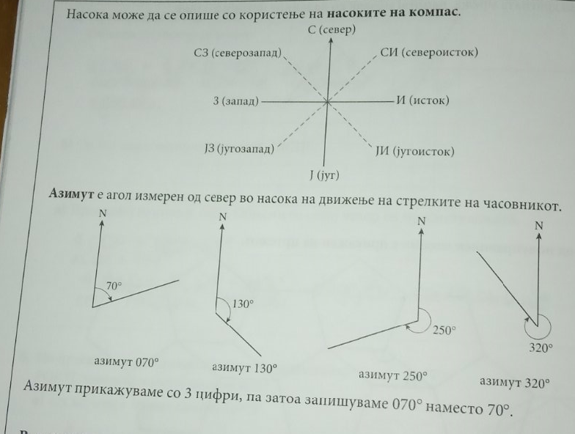
Задача 1: Секој од дадените трицифрени азимути одговара на една точка на компасот. Претвори го секој азимут во точка на компасот.
а) 180°= ____________ б) 315°=__________ в) 045° = ________________

Задача 2: Претвори ја секоја точка од компасот во трицифрен азимут.
а) исток ( И ) ___________
б) запад ( З ) ___________
в) југоисток ( ЈИ ) ____________

Задача 3: На цртежот се прикажани пет места A, B, F, D и E . ( C е ознака за север )
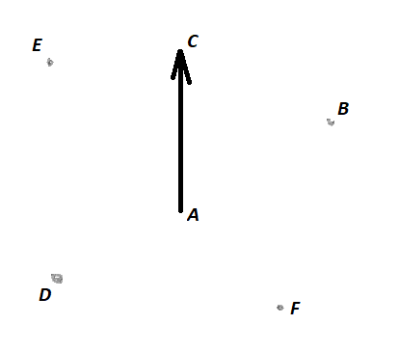
а) Измери ги и запиши азимут од А до:
- B
- F
- D
- E

